**العملية الاتصالية (النماذج)**

1. **نماذج الاتصال**

النموذج هو محاوله لتقديم العلاقات الكامنة التي يفترض وجودها بين المتغيرات التي تصنع حدثا او نظاما معينا في شكل رمزي،  اذا فهي اداه تساعد على فهم الظاهرة وادراك العلاقات بين عناصر الظاهرة الأساسية،

  بالنسبه للاتصال فان هناك العديد من النماذج التي تطورت عبر الزمن والتي اقترحها المختصون في الاتصال قدموا من خلالها تصوراتهم للعملية الاتصالية ومكوناتها، فاتفق الجميع على أن هناك حد أدنى من العناصر اللازمة لأي عملية اتصال وهي: المرسل (sender)/ المصدر(Source)أو القائم بالاتصال (Communicator) ، الرسالة (Message) والمستقبل (Reciever)

1. **نموذج أرسطو** :

يعد أقدم نموذج للاتصال حيث اعتبره نشاط شفوي يحاول فيه المتحدث أن يقنع غيره ويحقق هدفه مع مستمع عن طريق صياغة قوية ماهرة للحجج التي يعرفها ويتكون نموذج الاتصال عنده من:

- **المتحدث – القضية – الكلام – المستمع** .أو (**الخطبة، الخطيب، الجمهور/ الجماعة**)

1. **نموذج لاسويل :**

يعد التحليل الذي قدمه السياسي هارولد دوايت **لاسويل** (**H. D. Lass Well**) أفضل ما قدم في هذا المجال، حيث تضمن صيغته أو عبارته الجامعة المانعة الشهيرة:

Who says what in witch channel to whom with what effect? **من يقول ماذا بأي وسيلة، لمن وبأي أثر؟**

هذه العبارة وصفت العملية الاتصالية وصفا دقيقا وموجزا لمكوناتها الأساسية، حيث حددت مصدر الاتصال(ا**لمكون الأول للعملية الاتصالية: المرسل**) بـ: **من**، وبالسؤال **ماذا يقول**، فهي تحدد مضمون الرسالة(**المكون الثاني للعملية: الرسالة**) وبسؤاله عن **بأي وسيلة** فهو يريد تحديد **المكون الثالث وهو (أداة الاتصال**)، أما **لمن**، فمن خلاله تتحدد وجهة الاتصال(**المكون الرابع : المستقبل**)، ليصل في النهاية لاسويل إلى التساؤل عن **الأثر** وردود الأفعال وهو **المكون الخامس التغذية العكسية، والشكل التالي يلخص النموذج**

1. نموذج **شانون وويفر:**

وضع أسس هذا النموذج **شانون** الذي كان يعمل في مختبر شركة **بيل** الأمريكية للتلفونات ومساعده **ويفر** سنة **1949 *و***يصف هذا النموذج عملية الاتصال بأنها خطية أي تسير **في اتجاه واحد**، ويذكر **خمس مراحل لعملية الاتصال** **بالإضافة إلى عنصر التشويش** الذي يعيقها وهي : **مصدر المعلومات، المرسل، القناة أو الوسيلة .المستقبل، الهدف، التشويش**

1. **نموذج ديفلور:** هذا النموذج هو عبارة عن تطوير نموذج شانون قام به سنة 1966 ويناقش مدى التطابق بين الرسالة المنتجة  Produced Messageمن قبل المصدر والرسالة الواصلة إلى المستقبل Received Message حيث لاحظ ديفلور بأنه أثناء عملية الاتصال يتحول المعنى  Meaningالموجود في ذهن المرسل إلى رسالة اتصالية ومن ثمة يقوم جهاز الإرسال Transmitter بتحويل هذه الرسالة إلى معلومات تمر عبر قناة قد تكون جماهيرية مثلا لتصل إلى المستقبل فيقوم المستقبل بتحليلها كرسالة اتصالية ليحصل على المعنى المطلوب فإذا كان هناك تطابقا بين معنى الرسالة الصادرة عن المصدر ومعنى الرسالة الواصلة إلى المستقبل يكون الاتصال قد تم ويظهر النموذج كما يلي:

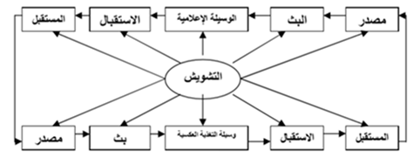

1. **نموذج بيرلو:**

قدم دافيد بيرلو نموذجا طوره اعتمادا على بحوث ونماذج كلود شانون ونموذج ويفر ووران، وقد تضمن النموذج الاتصالات اللفظية وغير اللفظية كما ركز على الجوانب العاطفية للرسالة، حيث أكد على أهمية المعنى المرتبط والملازم للرسالة الذي يرتكز في الأساس على المصدر والمستقبل، فالمهارات والثقافة والمعرفة والنظم الاجتماعية والمواقف للمصدر مهمة لفهم الرسالة كما اهتم بالحواس الخمس باعتبارها قنوات رئيسية للمعلومات وأن العوامل نفسها تؤثر على المستقبلين، ويظهر النموذج كما يلي:

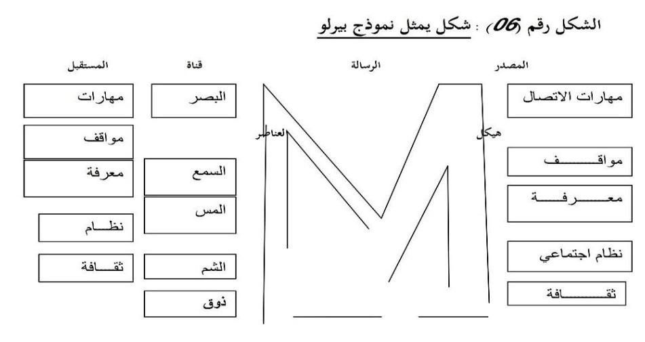

1. **النموذج العام للاتصال:**

تعد النماذج السابقة محاولات لعدد من المفكرين في ضبط مفهوم عملية الاتصال،على مر الزمن، وعلى العموم فإن النموذج العام للاتصال والذي يتشكل من عدد من العناصر الأساسية لأي عملية اتصال يظهر كما يلي:

الصياغة الرمزية

تحليل الصياغة

**الرسالة**

**قناة اتصال**

**أساسية**

قنوات ثانوية

قنوات ثانوية

تشويش